Вопрос 2
Microsoft Excel (полное название Microsoft Office Excel) — программа для работы с электронными таблицами, созданная корпорацией Microsoft для Microsoft Windows, Windows NT и Mac OS. Входит в состав пакета Microsoft Office.
Интерфейс программы очень схож с Microsoft Word. После запуска программы экран Excel содержит пять областей (по порядку сверху вниз):
- строка меню;
- панели инструментов;
- строка формул;
- окно книги;
- строка состояния.
Основным отличием от Word является присутствие вместо окна документа, так называемого окна книги, другими словами электронной таблицы.
Книга Excel разбита на несколько листов (таблиц). Листы можно удалять или добавлять новые. Как и всякая таблица, лист Excel состоит из строк и столбцов, пересечения которых образуют ячейки.
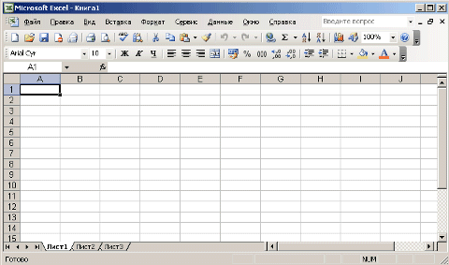
В нижней части окна книги находится несколько кнопок, с помощью которых можно переходить от одного листа к другому. Если видны не все ярлычки листов, то для просмотра содержания книги можно использовать четыре кнопки, расположенные в нижнем левом углу окна.
Ячейки Excel являются основными строительными единицами рабочего листа. Каждая ячейка имеет свои строго определенные координаты, или адрес ячейки, где можно хранить и отображать информацию. Ячейка, находящаяся на пересечении столбца А и строки 1 имеет адрес А1.
Зачастую границы данных таблицы выходят за пределы экрана монитора. В этом случае для просмотра содержимого листа надо использовать полосы прокрутки, расположенные вдоль правой и нижней сторон окна книги.
В верхней части рабочей области Excel расположена строка меню. Ниже находятся панели инструментов с кнопками, выполняющими наиболее часто используемые функции. Работа с этой частью рабочей области Excel аналогична работе в Word.
Ниже панели инструментов расположена строка формул.
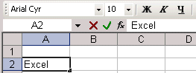
Содержимое активной (выделенной в данный момент) ячейки Excel всегда появляется в строке формул. В процессе ввода или редактирования данных в ячейке, в строке формул появляются три кнопки:
- кнопка отмены (красный крестик);
- кнопка ввода (зеленая галочка);
- кнопка изменения формулы (знак функции).
Информацию можно вводить как непосредственно в ячейку, так и в строку формул.
В самом низу окна рабочей области находится строка состояния, показывающая режим работы программы.
Данные рабочей книги размещаются в рабочих листах, содержащих ячейки, где хранятся данные и формулы, а также диаграммы, отображающие эти данные в графической форме. Ячейки и диаграммы могут иметь ассоциированные с ними форматирование (шрифты, цвета и параметры разметки). Одни компоненты рабочей книги (например, данные в ячейках и диаграммы) хранятся в рабочих листах, другие (например, макросы, параметры страниц и защиты, действующие на уровне всей книги) – в файле рабочей книги.
Основными типами файлов, с которыми работает Excel, являются:
• Рабочие книги с расширением .XLS
• Шаблоны. Шаблон специальная рабочая книга, служащая образцом при создании
новых рабочих книг. Файлы шаблонов имеют расширение XLT
• Надстройки. Надстройка, скомпилированная из рабочей книги, имеет расширение
.XLA
Рабочим полем табличного процессора является экран дисплея, на котором электронная таблица представляется в виде матрицы. ЭТ, подобно шахматной доске, разделена на клетки, которые принято называть ячейками таблицы. Строки и столбцы таблицы имеют обозначения. Чаще всего строки имеют числовую нумерацию, а столбцы — буквенные (буквы латинского алфавита) обозначения.
В каждом файле *.xls может размещаться от 1 до 255 электронных таблиц, каждая из которых называется рабочим листом (Sheet). Одна электронная таблица состоит из 16384 строк (row) и 256 столбцов (column), размещенных в памяти компьютера. Строки пронумерованы целыми числами от 1 до 16384, а столбцы обозначены буквами латинского алфавита A,B,C,...,Z,AA,AB,AC,...,IY.
На пересечении столбца и строки располагается основной элемент таблицы — ячейка (cell). В любую ячейку можно ввести исходные данные — число, текст, а также формулу для расчета производной информации. Ширину столбца или строки можно менять при помощи мыши. При вводе данных в ячейку это происходит автоматически, т.е. электронные таблицы являются «резиновыми».
Чтобы сделать ячейку активной, надо указать в нее мышью и нажать левую клавишу мыши. Ячейка при этом будет выделена прямоугольной рамкой.
При вводе формулы надо сперва вводить знак =, поскольку знак = является признаком формулы. Прямоугольная группа ячеек, заданная первой и последней ячейкой, разделяемых двоеточием, называется интервалом. Выделение группы ячеек производится мышью.
В ячейках хранятся постоянные величины следующих типов:
• Числовые величины в различных форматах (дата, время, денежные суммы и т. д.)
• Текст

